APLICACION BARBACOA (BBC)

INICIO DE SESION

La primera interfaz será la de “Inicio de sesión” donde el usuario ingresará su usuario y contraseña, finalizando con un click en el botón “Iniciar sesión”(imagen 1).

Validaciones:

- El campo “Usuario” solo podrá componerse de letras, teniendo como mínimo 4 y máximo 10.
- El campo “contraseña” podrá tener como mínimo 5 caracteres y máximo 10.

Campos obligatorios:

- Usuario.
- Contraseña.

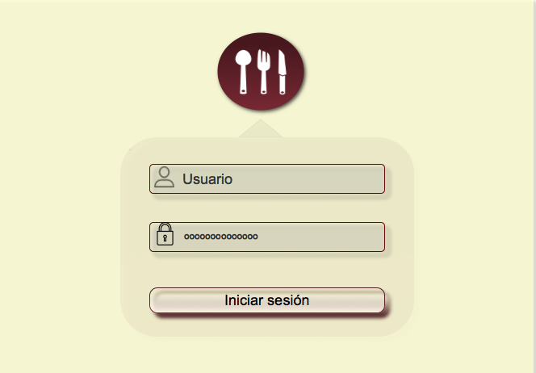

Imagen 1.

MENU PRINCIPAL

La segunda interfaz es el “Menú principal” donde se muestra los módulos: “Notas”, “Notas eventos”, “Estacionamiento”, “Egresos”, “Reportes de venta”, “Catálogos”, “Datos de facturas”, “Bitácoras” (imagen 2).

Existen 4 tipos de usuario:
- Administrador.
- Cliente.
- Mesero.
- Cajero.

Permisos por tipo de usuario:
- El “Administrador” podrá acceder a todos los módulos.
- El “Cliente” no tendrá acceso (solo es un tipo de usuario).
- El “Mesero” no tendrá acceso (solo es un tipo de usuario).
- El “Cajero” podrá acceder a los módulos: “Notas”, “Notas eventos”, “Estacionamiento” y “Egresos”.

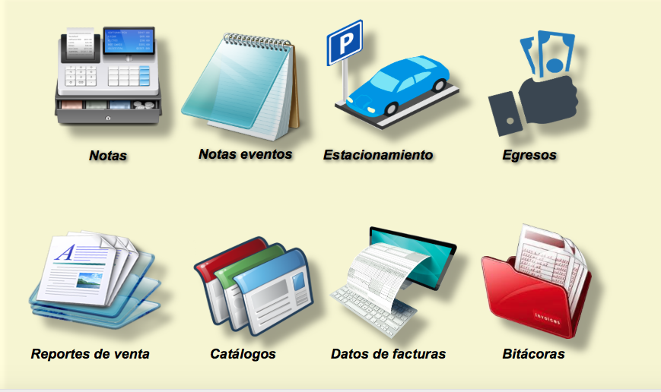
Imagen 2.

1.- NOTAS
Objetivo:
Llevar el control de las ventas por día, semana, mes, año, de los productos vendidos. Se requiere que el usuario ingrese el nombre de la mesa y el nombre del mesero, para abrir una nota y poder agregar los n productos vendidos. Imprimir dos tickets uno que sea para el cliente y otro para la caja.

Función:
Cuando el usuario elija el módulo de “Notas”, al generar una nota tendrá que ingresar el nombre del mesero y la mesa, de ahí podrá agregar los productos que se consuman en esa mesa, cuando el mesero pida la cuenta, la app tendrá una opción para que genere el total de lo que se consumió, e imprimirá el ticket como se muestra en la imagen 3.

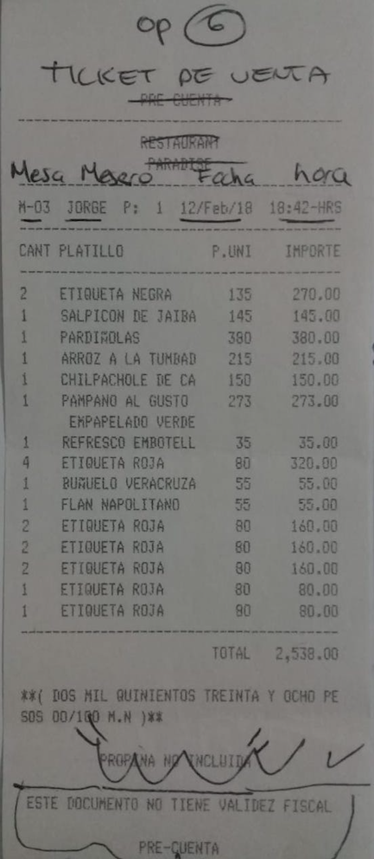
Imagen 3.
Cuando la cuenta se pague, saldrá un ticket como se muestra en la imagen 4, con esto se finalizaría la nota.

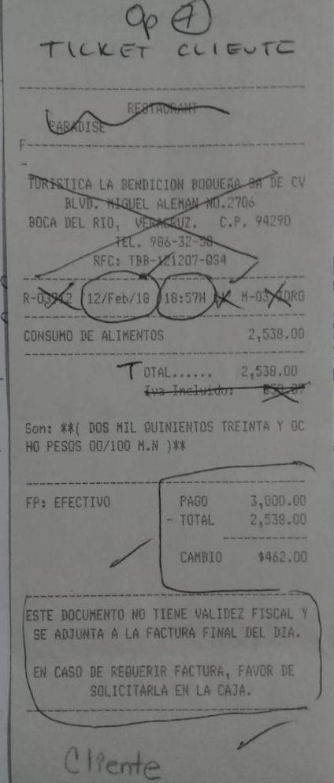
Imagen 4.

Al final del día, se sacara dos ticket’s como corte del día, el primero donde muestre el total de la venta, y lo que fue pagado con tarjeta. El total se calcula en base a lo siguiente:
Subtotal - Egresos – Tarjetas = TOTAL.
Y el segundo ticket muestre lo que se vendió de “Dulcesito corazón”. Para sacar lo de “Dulcesito Corazón” se agregara como un producto más, para hacer la diferencia entre que producto es de la BBC o de “Dulcesito Corazón” se creo la tabla TipoProd, tiene un campo llamado “tipoProd” ahí se ingresará el tipo “BBC” y “DC(Dulcesito corazón)”, con esto se podrá hacer el total de la venta de BBC y separar la venta de “DC”. A diferencia de los productos de Tipo BBC, en el tipo de DC, solo se pondrá el nombre del producto, y el costo será libre, el usuario solo le dará click al producto de DC y podrá agregar solo el costo.
Los productos que hasta ahora hay de tipo DC, solo son Juguete, Dulce, paleta de hielo, flan, bolis, palomitas.

2.- NOTAS EVENTOS

Objetivos:
Poder imprimir cotizaciones para eventos, llevar el control de cada evento con los datos necesarios y calculando su costo, así como tener el historial de ello. Se tendrán dos paquetes uno básico y el otro personalizado, se podrán agregar productos extras, el precio varia mucho, por lo tanto será formato libre solo para que el usuario ponga el costo de cada producto, la cantidad, y la app pueda sacar el total.

Datos del cliente a ingresar:
- Nombre completo del cliente.
- Teléfono.
- Fecha y hora de entrega.
- Fecha y hora del pedido o cotización.
- Dirección del lugar a entregar.
- Pago.

Campos obligatorios:
- Nombre completo del cliente.
- Teléfono.
- Fecha y hora de entrega.
- Fecha y hora del pedido.
- Dirección del lugar a entregar.

Nota:
- Paquete básico.
- Para 50 0 60 personas.
- 1 borrego en barbacoa o puede ser por kilos.
- 20 litros de consomé y garbanzo.
- Salsa verde y roja
- Chile, limón, rabano, cebolla (guarniciones para consomé).
- Arroz 1k
- 200 tortillas a mano.
Costo $ 6200.00
Recordando que este costo puede cambiar cada año.

2. Paquete Especial
- Mismos productos que el paquete básico + productos extras, el precio puede cambiar por menos o más.

3. Productos extras:
+ Mesero por 6 horas $400 (por cada mesero, si requieren más horas el trato es directo con el mesero).
+ Galopina $270 (por persona).
+ Tortillera $270.
+ Servicio general $270.
+ Barbaconero $300.
+ Sopes 60 pzs $300.
+ 10 Quesos $530.
+ Entrada de Chicharron para 10 platos $300.
+ Envío $
+ Panza enchilada 1k $420.
+ Tortilla por pieza $2.
+ Flan por pieza $25.
+ Paleta de hielo por pieza $25.
+ Pastel para 50 personas $400.

Tomando en cuenta que los precios cambian y que las cantidades pueden aumentar dependiendo para el tipo de personas que sean.
Ejemplo:
El usuario podrá agregar más tortillas y tendrá que poner la cantidad de tortillas que necesitan y poner el precio, para que la aplicación al final del proceso imprima los productos, cantidad, precio, y total + los datos personales que ingreso del cliente.

3.- ESTACIONAMIENTO

Objetivo:
Tener el control de todas las pensiones por día, semana, mes y año, así como saber quien autorizó cada pensión.

Función:
El usuario ingresará los siguientes datos:
- Diurna/Nocturna/Todo el día (opción).
- Nombre completo del cliente.
- Auto.
- Monto.
- Mes.
- Nombre de quien lo autoriza (Solo podrá autorizar los tipo de usuario “Administrador”).

Después de ingresar los datos, se imprimirá dos ticket’s donde se muestre los datos ingresados, la “Fecha y hora de pago”, “Nombre de quien lo va a autorizar seguido de una linea horizontal para firmar”.

Campos obligatorios:
- Diurna/Nocturna/Todo el día (opción).
- Nombre completo del cliente.
- Auto.
- Monto.
- Mes.
- Nombre de quien lo autoriza.

4.- Egresos

Objetivo:
Tener registrado todos los egresos que hay cada día, para que al final se reste los “egresos” con el “sub total ” de la venta y así poder sacar el Total.

Función:
El usuario ingresará lo siguientes datos:
- Nombre completo a quien se le entrego el dinero.
- Motivo.
- Monto.
- Nombre de quien lo autoriza (Solo lo podrá autorizar el tipo de usuario “Administrador” y “cajero”).
Después de ingresar los datos, el usuario tendrá que finalizar dando le click al botón “Guardar” para que la app web pueda almacenar los datos ingresados junto con la “fecha” y “hora” en que se realizo dicha tarea.

5.- Reportes de ventas

Objetivo:
Mostrar en un archivo pdf las ventas por día, semana, mes o año.

Función:
El usuario a ingresar a este módulo podrá elegir por un filtro, las ventas por día, semana, mes o año, donde se mostrarán todas las notas pagadas, los egresos que hubieron, y el total de la venta, en un archivo pfd.

Nota:
Este es un ejemplo de como se imprimiría el reporte.

6.- Catálogos

Objetivo:
En el módulo de “Catálogos” tendrá un submenú que contiene 3 apartados más que son: “Usuarios”, “Productos” y “Mesas”, donde el usuario podrá agregar, eliminar, editar y actualizar cualquiera de los apartados mencionados, siempre y cuando el tipo de usuario sea “Administrador”.Imagen 5.

Usuarios.
El usuario podrá agregar, eliminar, editar y actualizar los datos de cualquier tipo de usuario en la app web.
Agregar
Para poder agregar un nuevo “Usuario” el usuario tendrá que ingresar los siguientes datos:
- Nombre.
- Tipo de usuario.
- Dirección.
- Teléfono.
- Nombre de alguna referencia familiar.
- Parentesco.
- Teléfono de la referencia familiar.
- Usuario.
- Contraseña.

Después de haber ingresado los datos correspondientes dependiendo del tipo de usuario, para finalizar, tendrá que hacer click al botón “Guardar”, donde la app web podrá almacenar los datos ingresados, agregando la fecha de registro. Una vez que haya sido satisfactorio el almacenamiento de los datos, se mostrará un mensaje de “Usuario registrado correctamente” y después mostrar la pagina donde esta la tabla con todos los usuarios ya registrados, si ocurre un error a la hora de ingresar los datos mostrar el mensaje del motivo por el cual no fue registrado ese usuario.

Campos obligatorios:
Dependiendo del “tipo de usuario” serán los campos que el usuario tendrá que ingresar. Existen 4 tipos de usuario: Administrador, los campos obligatorios son Nombre, teléfono, usuario, contraseña, tipo de usuario; el tipo usuario Cajero los campos obligatorios son nombre, teléfono, usuario, contraseña, tipo de usuario; el tipo de usuario Mesero los campos obligatorios son nombre, dirección, teléfono, nombre de alguna referencia familiar, parentesco de la referencia, teléfono de la referencia familiar y tipo de usuario; por ultimo el tipo usuario Cliente los campos obligatorios son nombre, teléfono, tipo de usuario.

Validaciones:
- No permitir ingresar un usuario ya registrado.
- Al ingresar un usuario mínimo tiene que tener 4 letras y máximo 10.
- Al ingresar una contraseña tiene que tener mínimo 5 caracteres y máximo 10.

Eliminar

El usuario para poder “Eliminar” un dato de la tabla, tendrá que ingresar un motivo, y se mostrará un mensaje si esta seguro de eliminar ese dato, de ser así se eliminará dicho registro.

Editar

Las condiciones y campos obligatorios será lo mismo como si el usuario registrara un nuevo dato.

Actualizar

El usuario podrá actualizar la tabla cada vez que se requiera.

Productos.
El usuario podrá agregar, eliminar, editar y actualizar los productos de cualquier tipo de usuario en la app web.
Agregar
Para poder agregar un nuevo “Producto” el usuario tendrá que ingresar los siguientes datos:
- Nombre del producto.
- Imagen.
- Tipo de producto.
- Costo.
- Unidad.
- Marca.

Después de haber ingresado los datos correspondientes para finalizar, tendrá que hacer click al botón “Guardar”, donde la app web podrá almacenar los datos ingresados, agregando la fecha de registro. Una vez que haya sido satisfactorio el almacenamiento de los datos, se mostrará un mensaje de “Producto registrado correctamente” y después mostrar la pagina donde esta la tabla con todos los productos ya registrados, si ocurre un error a la hora de ingresar los datos mostrar el mensaje del motivo por el cual no fue registrado el producto.

Campos obligatorios:
- Nombre del producto.
- Imagen.
- Tipo de producto.
- Costo.
- Unidad.
- Marca.

Validaciones:
- No permitir ingresar un producto ya registrado.
- Existen dos tipos de productos, barbacoa (bbc) y dulcesito corazón (dc).

Eliminar

El usuario para poder “Eliminar” un dato de la tabla, se mostrará un mensaje si esta seguro de eliminar ese dato, de ser así se eliminará dicho registro.

Editar

Las condiciones y campos obligatorios será lo mismo como si el usuario registrara un nuevo dato.

Actualizar

El usuario podrá actualizar la tabla cada vez que se requiera.

Mesas.
El usuario podrá agregar, eliminar, editar y actualizar las mesas que sea necesarias para el registro de una nota.

Agregar
Para poder agregar una nueva “Mesa” el usuario tendrá que ingresar los siguientes datos:
- Nombre de la mesa.

Después de haber ingresado los datos correspondientes para finalizar, tendrá que hacer click al botón “Guardar”, donde la app web podrá almacenar los datos ingresados, agregando la fecha de registro. Una vez que haya sido satisfactorio el almacenamiento de los datos, se mostrará un mensaje de “Mesa registrada correctamente” y después mostrar la pagina donde esta la tabla con todos las mesas ya registrados, si ocurre un error a la hora de ingresar los datos mostrar el mensaje del motivo por el cual no fue registrado la mesa.

Campos obligatorios:
- Nombre de la mesa.

Validaciones:
- No permitir ingresar una mesa ya registrada.

Eliminar

El usuario para poder “Eliminar” un dato de la tabla, se mostrará un mensaje si esta seguro de eliminar ese dato, de ser así se eliminará dicho registro.

Editar

Las condiciones y campos obligatorios será lo mismo como si el usuario registrara un nuevo dato.

Actualizar

El usuario podrá actualizar la tabla cada vez que se requiera.

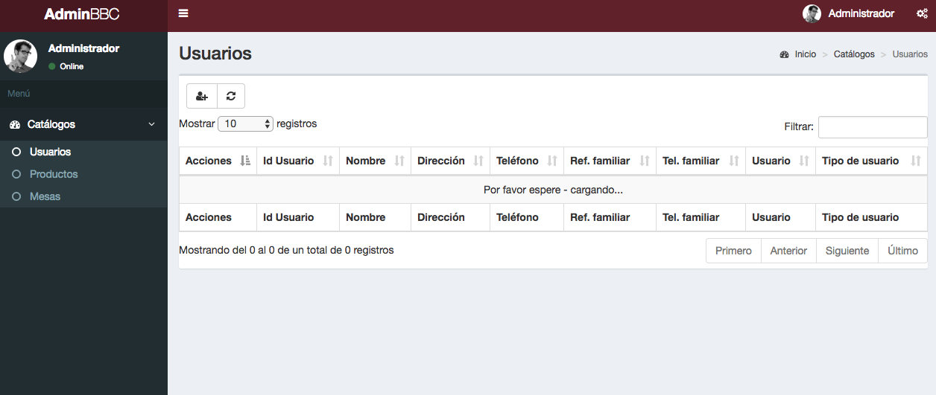
Imagen 5.

Datos de facturas

Objetivo:
Llevar un control de las facturas externas, saber específicamente que facturas ya se realizaron.

Función:
El usuario podrá agregar, eliminar, editar y actualizar los datos de cada factura. Tendrá que ingresar los siguientes datos:
- Proveedor.
- N.º de factura.
- Fecha.
- Importe.
Después de ingresar los datos necesarios, el usuario para finalizar dicha tarea, dará click al botón “guardar” para que la app pueda almacenar la información. Todos los campos son obligatorios, no se podrá repetir ningún número de factura en caso de ser así mandar un msj que esa factura ya se realizo.
Para eliminar una factura, la app mandará un msj para preguntar si está seguro eliminar esa nota, e ingresar el motivo.
Para editar, funcionará igual como si agregará un nuevo datos.
El usuario podrá actualizar la tabla, cada vez lo que requiera.

Bitácoras

Los ejemplos de las bitácoras, se darán personalmente.

